Математика.
Краткосрочный план урока № 1.
Предмет: Математика  Урок: 1 |  | Школа:
Дата: |  | ФИО учителя:
Класс: 1 |  | Количество  присутствующих: |  | Количество  отсутствующих:
Раздел (сквозная тема): |  | Раздел 1 А – Введение в числа
Тема урока: |  | Счёт предметов
Цели обучения в соответствии с учебной программой: |  | 1.1.1.1 понимать образование натуральных чисел и числа нуль; считать в прямом и обратном порядке в пределах 10; определять место числа в натуральном ряду чисел.
Цели урока: |  | Познакомить учащихся с понятием счет предметов.
Ход урока:
Этап урока/ Время | Действия педагога |  | Действия ученика |  | Оценивание | Ресурсы
1.Начало урока.  0-5 мин | 1.Создание положительного эмоционального настроя.  - Здравствуйте, друзья, я приветствую вас на уроке.  -Сегодня у нас первый урок математики. Дети, а вы знаете, что изучает наука математика?  - Ученые говорят, математика- царица наук. На этих уроках вы будете считать, решать задачи, играть в математические игры. На уроках математики нужно быть очень внимательным, чтобы научиться понимать и решать сложные задачи.  -Поднимите рук те, кто готов справиться со всеми трудностями.  -Молодцы! А сейчас сядьте красиво. Займемся делом. |  | Приветствуют учителя. Организуют свое рабочее место, проверяют наличие индивидуальных учебных принадлежностей  Отвечают на вопрос учителя. |  |  | Музыка
2. Середина урока.  5 – 25 мин | 2.Актуализация жизненного опыта.  (К) Математический диктант:  - Что у вас получилось?  - Это ключ к нашим знаниям, я хочу чтобы каждый из вас смог своим ключиком открыть дверь к знаниям.  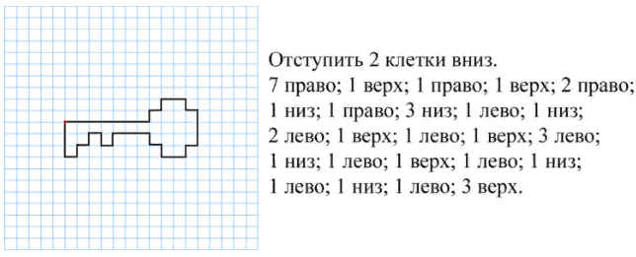  3. Вводное задание на подготовку к изучению нового.  (К) Работа с коллективом.  Посчитай предметы. Выполните это задание фронтально.  Попросите учащихся посчитать предметы в каждойгруппе  - Рассмотри рисунок, посчитай предметы.  Cчёт предметов начинается с числа один. Предметы считай так: один, два, три, четыре, пять, шесть, семь, восемь, девять, десять.  При счёте предметов мы узнаём их количество.  Число показывает количество предметов.  Запомни!  При счёте не пропускай числа.  4.Постановка цели (проблемная ситуация). Вводное задание на подготовку к изучению нового.  (К) Работа с учебником.  Выполните задание в парах. Предложите посчитать учебные принадлежности. Попросите учащихся по очереди задавать друг другу вопросы на подсчёт предметов по картинке. Наблюдайте за обсуждением в парах с целью определения уровня.  - Реши  Сколько тетрадей? Сколько альбомов? Сколько книг? А цветных карандашей?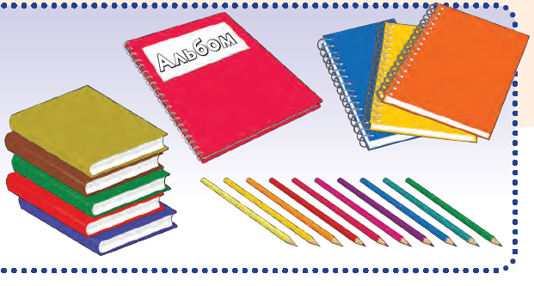6.Работа по теме урока. Открытие нового.  (Г) Работа в группах.  - Рассмотри картинку и придумай вопросы со словом “сколько”.  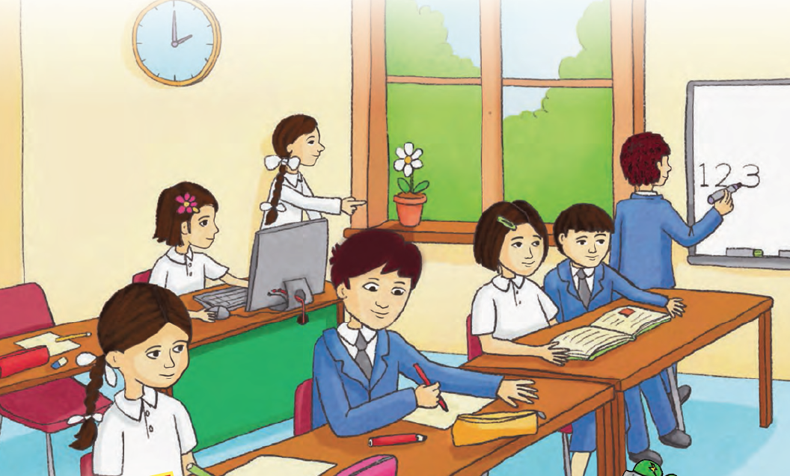  - Посчитай, сколько цветных карандашей у тебя на парте.  (К) Физминутка.  Раз – налево, два – направо,  Три –наверх, четыре — вниз.  А теперь по кругу смотрим,  Чтобы лучше видеть мир.  Взгляд направим ближе, дальше,  Тренируя мышцу глаз.  Видеть скоро будем лучше,  Убедитесь вы сейчас!  А теперь нажмем немного  Точки возле своих глаз.  Сил дадим им много-много,  Чтоб усилить в тыщу раз!  7.Первичное закрепление с проговариванием.  Работа с прописью.  (И) Самостоятельная работа.  - Соедини линией картинки с карточками  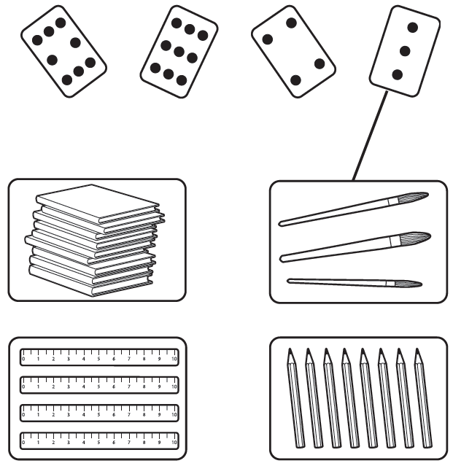  (Г) Работа в группах. Закрась столько кругов, сколько игрушек на рисунке  1 группа.  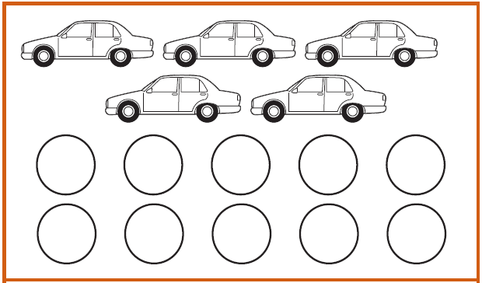  2 группа.  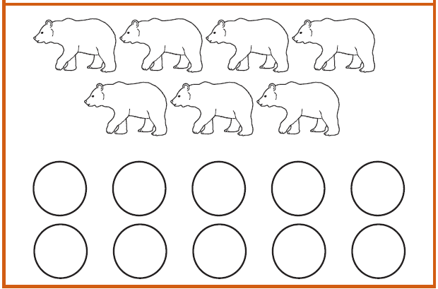  3 группа.  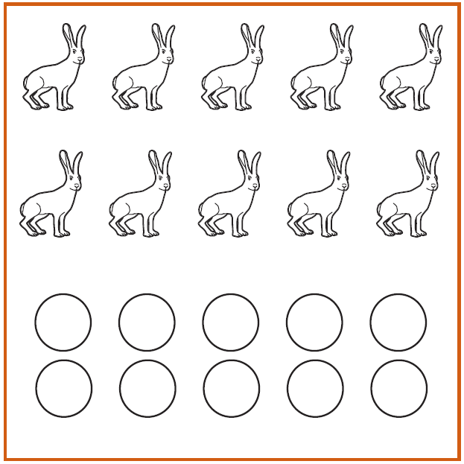  (К) Пальчиковая гимнастика.  Киска  В кухне нашей под столом  Стоит крынка с молоком.  (складываем из большого и всех остальных пальцев левой руки кружок)  К крынке кошка подошла  (“идем” указательным и средним пальцами правой руки)  Сверху сливки попила  (указательным пальцем делаем “лакающие” движения в кружке, изображающем горшок)  Глубже сунулась в горшок:  - Молочка напьюсь я впрок!  (засовываем палец глубже в кружок-горшок)  Что случилось? Ой-ой-ой!  Кошка крутит головой  (крутим головой)  Налакалась молочка –  Не уйти ей из горшка!  (пытаемся вытянуть палец из кружка)  С головы горшок не слез.  С ним и убежала в лес!  (топоча пальцами обеих рук по столу, показываем как кошка убежала)  (П) Работа в парах.  Посчитай, сколько овощей ты видишь в корзине.  Соедини овощи с нужной карточкой. Раскрась овощи.  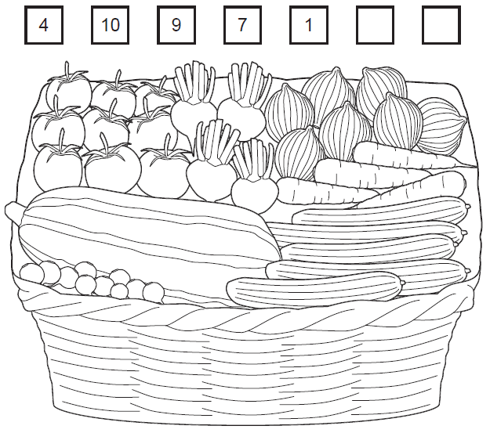 |  | Выполняют математический диктант под руководством учителя.  Учащиеся слушают учителя, отвечают на вопросы  Ответы  Две собаки, четыре кошки, семь цветов, девятьвоздушных шаров.  Ответы  3 тетради, 1 альбом для рисования, 5 книг, 10цветных карандашей.  Работают в группах, выполняют задания под руководством учителя.  Повторяют движения за учителем  Учащиеся выполняют задания под руководством учителя. Отвечают на поставленные вопросы.  Работают в парах, группах, выполняют проверку  Повторяют движения за учителем  Работают в парах, группах, выполняют проверку  Ответы  огурцов — 5; помидоров — 9; редисок — 10;свеклы — 4; лука — 7; моркови — 4; кабачков — 1. |  | ФО  ФО  ФО  ФО  ФО  ФО  ФО  ФО | • счётный материал для счёта в пределах десяти;  • карточки с предметными картинками: десять карточек с изображениями предметов вколичестве от одного до десяти;  • интерактивная доска.
3. Конец урока.  25-30 мин | 7.Итог урока.  -Какую цель мы поставили на сегодняшнем уроке?  - Достигли ли мы этой цели?  - Какие затруднения были у вас на уроке?  - Что нужно сделать чтобы эти затруднения не  повторялись?  Рефлексия.  Предлагает оценить свою работу при помощи линейки  успеха. |  | Отвечают на вопросы учителя, оценивают сою деятельность на уроке |  | ФО | Картинки к рефлексии.

